Page de garde
-------------------
[Logo IDMTechWorks ici]

Titre : Guide Utilisateur – IDMCouture
Auteur : IDMTechWorks
Date : Janvier 2026

1. Introduction
-------------------
Bienvenue sur IDMCouture, l’application de gestion d’atelier de couture.
Ce guide vous accompagne pas à pas pour utiliser toutes les fonctionnalités principales,
que vous soyez administrateur, superviseur ou tailleur.

2. Connexion
-------------------
- Accédez à la page de connexion.
- Saisissez votre nom d’utilisateur et votre mot de passe.
- Cliquez sur « SE CONNECTER ».
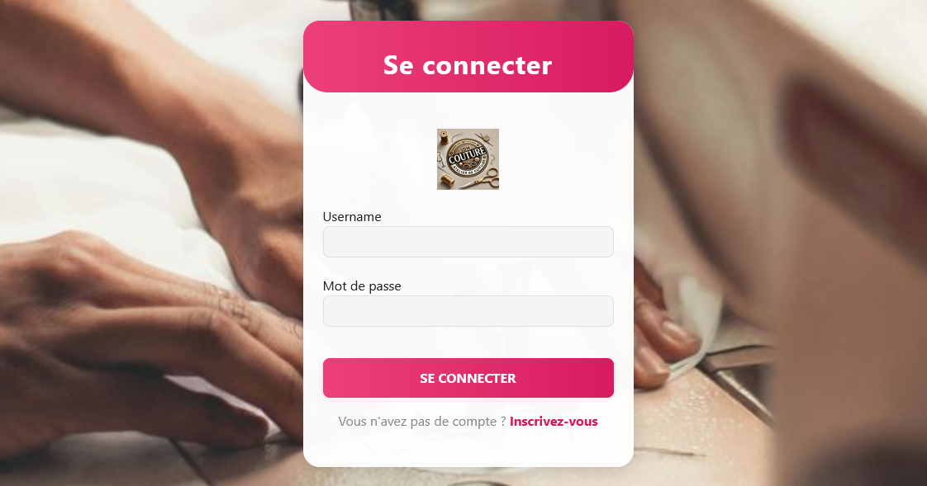
3. Tableau de bord
-------------------
- Après connexion, le tableau de bord affiche un résumé de l’activité : commandes en cours, à livrer, terminées, etc.
- Les menus et actions disponibles dépendent de votre rôle (admin/superviseur ou tailleur).

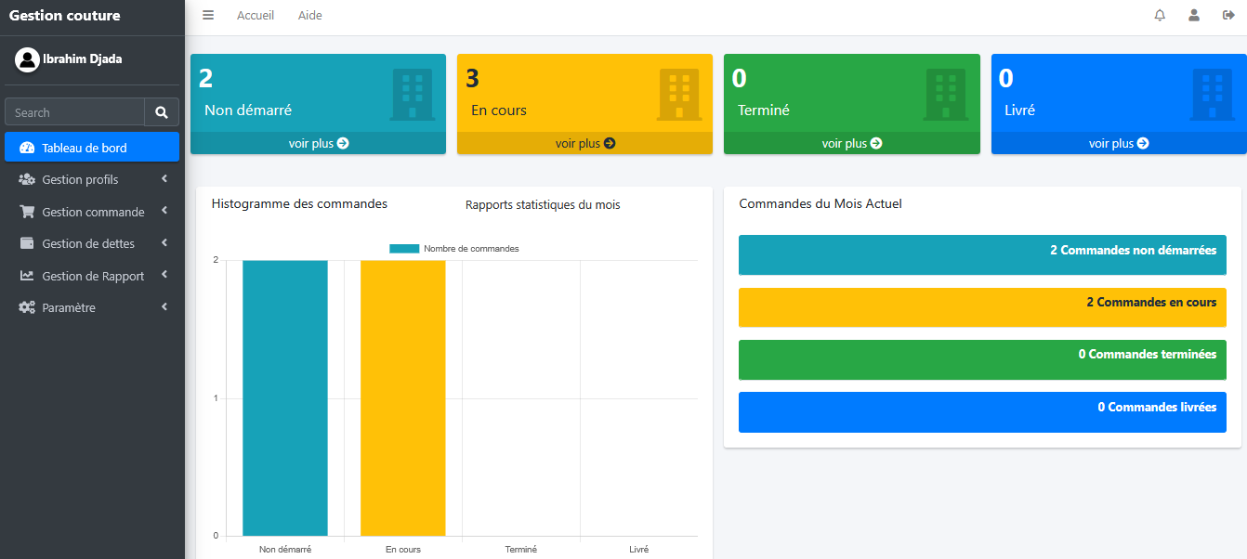
4. Gestion des commandes
-------------------
- Pour voir toutes les commandes : cliquez sur « Voir les commandes ».
- Pour ajouter une commande : cliquez sur « Faire commande », remplissez le formulaire et validez.
- Pour éditer ou supprimer une commande, utilisez les boutons d’action à droite de chaque ligne (selon vos droits).

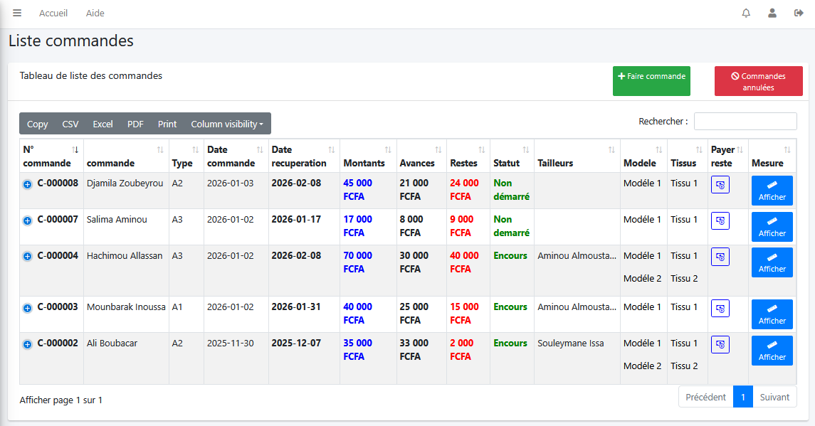
5. Affectation des tailleurs
-------------------
- Si vous êtes admin/superviseur : vous pouvez affecter un tailleur à une commande via le bouton dédié.
- Si vous êtes tailleur : vous pouvez vous auto-affecter à une commande disponible (confirmation demandée).

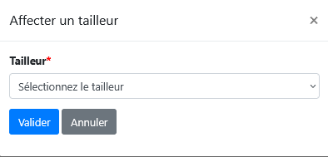
6. Suivi des paiements
-------------------
- Les montants versés et restants sont affichés pour chaque commande.
- Pour ajouter un paiement (reliquat), cliquez sur le bouton « Payer reste ».

[Capture d’écran : Suivi des paiements]

7. Gestion des clients
-------------------
- Accédez à la liste des clients via le menu.
- Ajoutez, modifiez ou supprimez un client selon vos droits.

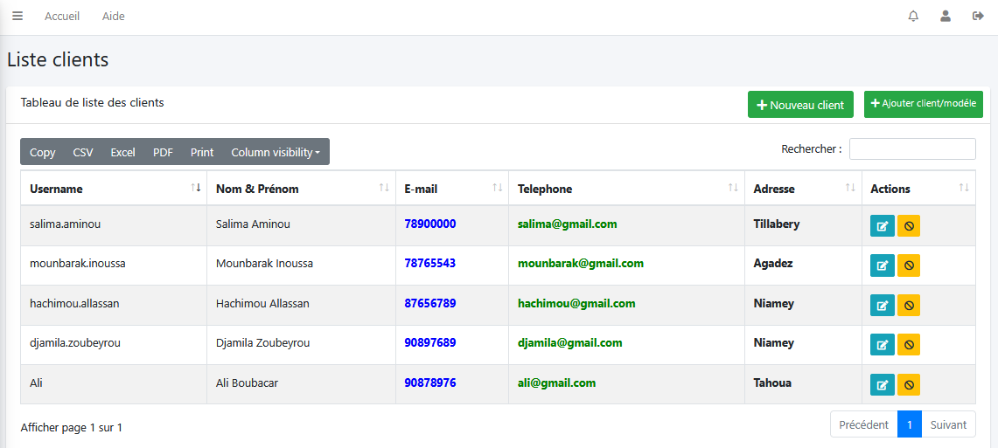
8. Génération de reçus
-------------------
- Après paiement, cliquez sur « Reçu » pour générer et imprimer un reçu officiel avec le logo de l’atelier.

[Capture d’écran : Reçu généré]

9. Déconnexion
-------------------
- Cliquez sur votre nom ou le bouton « Déconnexion » pour quitter l’application en toute sécurité.

10. Conseils et assistance
-------------------
- En cas d’erreur ou de message d’alerte, suivez les instructions affichées à l’écran.
- Pour toute question, contactez l’administrateur de l’atelier ou IDMTechWorks.

Fin du guide utilisateur

